Информация к проекту решения по заявлению:
1.17. ООО «Газпромнефть-Центр»

Земельный участок:
адрес: Новосибирская область, г Новосибирск, р-н. Советский, ул Молодости;
кадастровый номер. 54:35:091896:11;
площадь- 6993 кв.м.;
Планшет № 13260
Зонирование: Зона перспективной улично-дорожной сети (ИТ-6)
Запрос: «заправка транспортных средств (4.9.1)»
Планируется: приведение в соответствие вида разрешенного использования земельного участка в соответствии с правилами застройки и землепользования

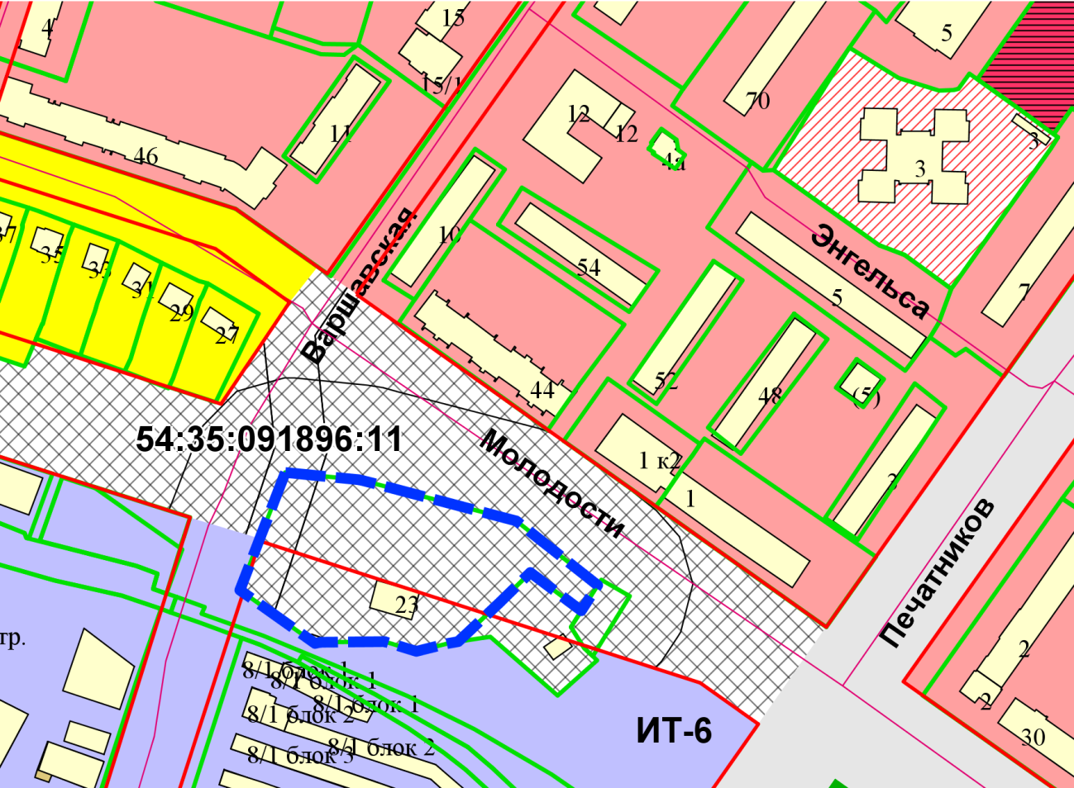
Приложения к заявлению:

